# Level 5 - Dino Runner 🦖 [⭐⭐⭐]

SPRING! Programmiere den Klassiker nach und lass deinen **Dino** über alle **Hindernisse** hüpfen.

[!TIP]

**nerdY Fun Facts:**

Der Chrome **Dino** wurde **2014** von einem Chrome-Entwickler als Zeitvertreib entwickelt - aber er hat sich so einen Kult-Status erarbeitet. Du kannst das **Spiel** im Chrome Browser spielen, wenn du keine **Internetverbindung** hast. Du kannst es aufrufen, wenn du diesen Befehl in die Adresszeile eingibst: chrome://dino Warum kommt da ein **T-Rex-Dino**, wenn man kein **Internet** hat? Weil man dann informationstechnisch in **Prähistorischen-Zeiten** ist!

### Was du hier lernst

* Ein endlos laufendes **Jump’n’Run** entwickeln
* Mit **Clone-Objekten** arbeiten
* **Kollisionen** erkennen und reagieren
* **Gravitation** und **Sprungmechanik** programmieren

## Dino-Runner - der Plan!

Am Anfang ist es immer gut, sich einen **Plan** zu machen: ob es ein **StoryBoard** für dein **Spiel** ist, oder eben einen **Plan**, wie man was programmiert:

1. **Boden** und **Hauptfigur** erstellen
2. Wir bringen dem **Dino** das hüpfen bei
3. Bewegung des **Bodens**
4. Der **Kaktus** kommt!
5. **Game Over**

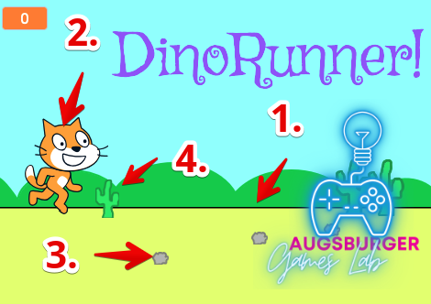

DinoRunner - der Plan

### 1. Hintergrund und Hauptfigur

* **Hauptfigur** ist bei mir die **Katze** - du kannst natürlich jede beliebiege **Figur** nehmen!
* Der **Boden** ist auch eine **Figur**, so erstellst du ihn:
  + erstelle eine neue Figur
  + nenne sie Boden
  + gleichmäßig - waagerechte linien
  + keine **Steine** oder so - das kommt im nächsten Schritt

### 2. Wie bringt man einem Pixel-Dino das Hüpfen bei?

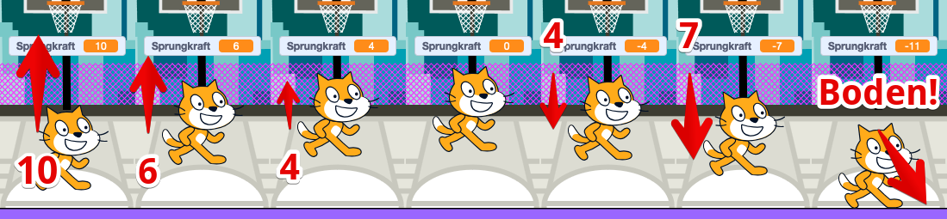

Huepfen - so gehts

#### Sprungkraft!

* Wir verwenden eine **Variable** namens “Sprungkraft” - das bestimmt, wie schnell die **Katze** nach oben fliegt
* Wenn die **Katze** los springt, hat sie erst mal volle “Sprungkraft”: sie bewegt sicht mit 10 Punkten nach oben.
* Bei jedem Durchlauf wird die **Sprungkraft** um “1” kleiner gemacht, sie fliegt also immer langsammer nach oben
* Irgendwann wird die **Sprungkraft** “negativ” - dann fliegt die **Katze** wieder runter
* Sobald sie den **Boden** berührt, ist Schluss mit Fliegen und wir setzen die **Sprungkraft** wieder auf 0

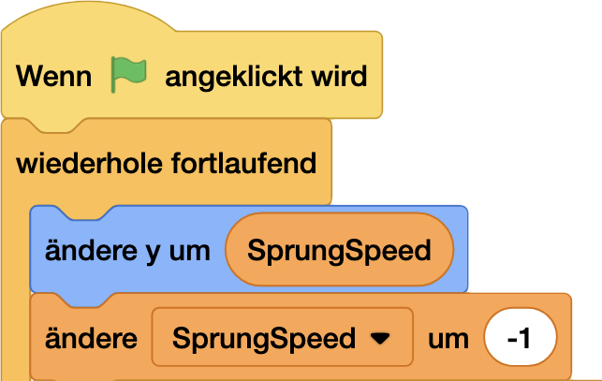

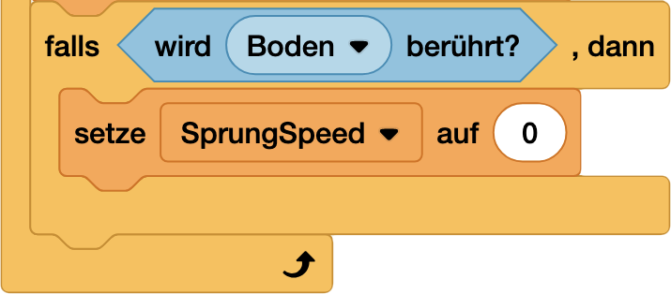

### 3. Boden, bewege dich!

Wir machen jetzt einen Trick, statt den **Boden** zu Bewegen, machen wir **Steine**, die sich auf der **Bühne** bewegen - dann siehts so aus, als ob sich alles bewegt.

So gehts:

1. Erstelle eine **Steinfigur**
2. Die **Steine** entstehen als “Klone” - zufällig
3. Wenn die **Klone** entstehen, bewege sie nach links
4. Wenn sie den **Rand** (links) berühren, sollen sie verschwinden

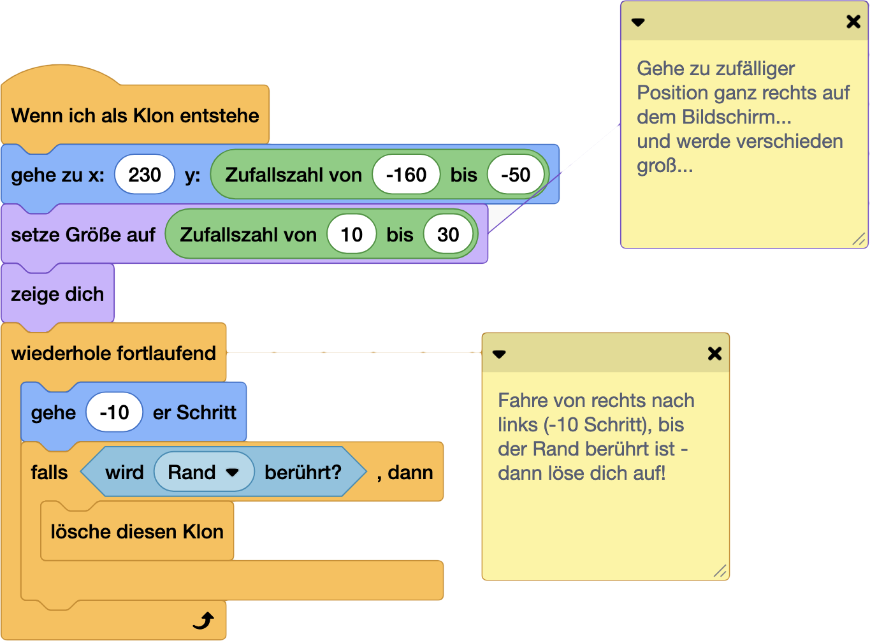

[!NOTE]

**NerdY Erkläromat: Was sind Klone**

**Klone** in **Scratch** sind wie **Kopien** von **Figuren**, die während des **Spiels** automatisch erstellt und wieder gelöscht werden können. Das ist besonders nützlich für sich wiederholende **Elemente** wie:

* **Regentropfen**
* **Münzen** zum Einsammeln
* **Projektile/Schüsse**
* **Partikeleffekte**

**Wichtig:**

* Das Original ist die **“Fabrik”**, die **Klone** erzeugt
* **Klone** führen eigene **Befehle** aus
* **Klone** sollten gelöscht werden, wenn nicht mehr benötigt
* Nicht zu viele **Klone** gleichzeitig (max ~300) sonst wird das **Spiel** langsam

Mit **Klonen** sparst du dir viel Arbeit, da du nicht jedes **Element** einzeln erstellen musst. Sie sind perfekt für sich wiederholende **Spielelemente**: beim **Dino-Runner** sind das die **Kakteen** und **Steine**…

### 4. Kaktus kommt!

Jetzt fehlt für die erste Version des **Spiels** nur noch ein **Kaktus**, der **Gegner** für unseren **Dino**!

Der **Kaktus** funktioniert ganz ähnlich wie die **Steine**, darum “dupliziere” den **Stein** und pass ihn an!

So gehts:

1. **Stein** duplizieren (wir sind faul) und umbenennen
2. **Kostüm** anpassen - male den **Kaktus**!
3. **Position** und **Größe** anpassen.

### 5. Game Over!

Die **Katze** soll schauen, ob sie den **Kaktus** berührt… wenn ja: Game Over!

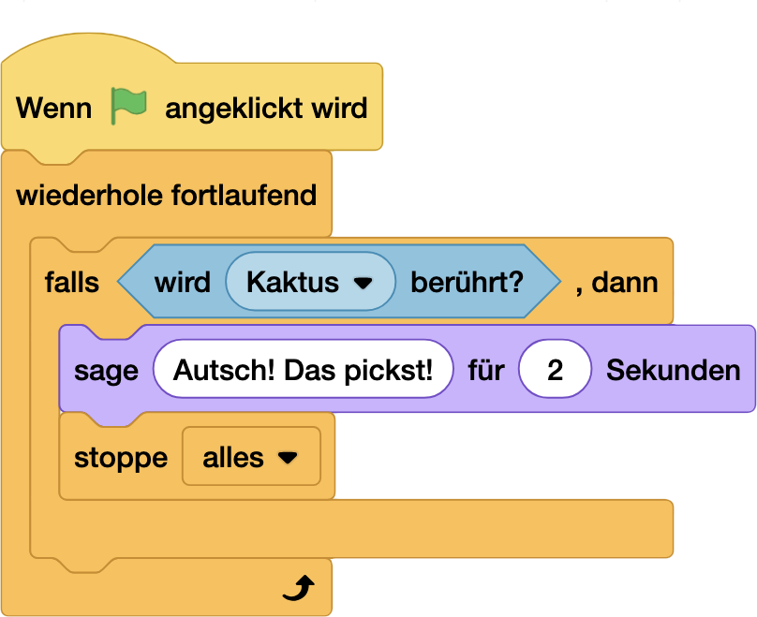

### Entdecke mehr! 📱

### … das war jetzt aber sehr schnell!

Kein Problem - hier noch mal alles in langsam, Schritt für Schritt:



https://pad.kidslab.de/p/GamesLab-Dino